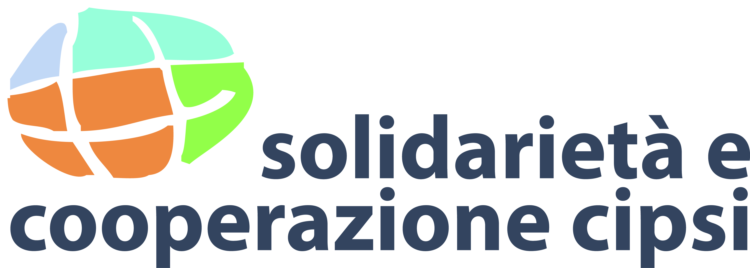

COMUNICATO STAMPA

COOPERAZIONE: UNA SOLA POLITICA COERENTE!

Barbera (CIPSI): “Una sola politica coerente! Le politiche economiche e settoriali europee di austerity ci stanno portando all’aumento della miseria, alla distruzione dei beni comuni e al crollo sociale. La cooperazione deve superare la dimensione dell’aiuto, per assumere il ruolo principe di ricostruzione della comunità e della convivenza sociale, attraverso le relazioni, la giustizia e la reciprocità. Solo attraverso la partecipazione co-operativa, responsabile, l’unirsi tra aggregazioni diverse, il fare rete, ripartendo dalle esperienze concrete territoriali, si potrà arrivare ad un reale cambiamento. In caso contrario, la cooperazione sarà solo aiuti ed interessi”.

Roma, 16 giugno 2014 – “Le politiche economiche e settoriali europee di austerity ci stanno portando all’aumento della miseria, alla distruzione dei beni comuni e al crollo sociale. La cooperazione deve superare la dimensione dell’aiuto, per assumere il ruolo principe di ricostruzione della comunità e della convivenza sociale, attraverso le relazioni, la giustizia e la reciprocità. Indispensabili nuove regole per fermare la finanza speculativa. Solo la pertecipazione co-operativa, responsabile, l’unirsi tra aggregazioni diverse - come quelle dell’agricoltura sociale, dell’anti-usura, della cooperazione internazionale, della finanza etica, delle campagne di lotta alla povertà - ripartendo dalle loro radici territoriali e dalla vita quotidiana del locale, potranno portarci ad un reale cambiamento. In caso contrario, la cooperazione diventerà sempre più terreno di interessi comperati con pochi aiuti offensivi della dignità umana propria di ogni singola persona”. Si è concluso con queste parole di Guido Barbera, presidente del Cipsi – coordinamento di 31 associazioni di solidarietà e cooperazione – il seminario di capacity building “Tra economia sociale e finanza etica, verso un’Europa solidale. Le proposte della società civile italiana”, organizzato da CONCORD ITALIA e CIPSI svoltosi a Grottaferrata (Rm) nel pomeriggio dello scorso sabato 14 giugno 2014, realizzato con il contributo dell’Unione europea e del MAE, nell’ambito delle attività per il semestre italiano di presidenza europea del progetto "More and Better Europe".
“L’Italia ha la maglia nera della povertà minorile, dei working poor, della disoccupazione giovanile” ha affermato Giuseppe De Marzo, coordinatore nazionale della campagna Miseria Ladra, promossa da Libera, che promuove riforme in tutti i settori; dal welfare, alla sanità, all’immigrazione. “Camminare insieme, per offrire al dibattito pubblico e agli amministratori le proposte per combattere nella nostra Europa la povertà, l’esclusione sociale e ambientale e la disoccupazione”.
“La nostra analisi ci porta a dire che la situazione di povertà non cambierà fino a che l'Europa non metterà tutti i cittadini allo stesso livello, accrescendo il livello di benessere dei cittadini europei, che poi è lo scopo dei fondi strutturali di tutte le strategie europee”, ha sostenuto Nicoletta Teodosi di Cilap, rete nazionale di EAPN, progetto che propone l’attuazione di una direttiva a livello europeo sul reddito minimo.

Il dibattito si è sviluppato sui contenuti e sulle proposte riguardanti la lotta alla finanza speculativa, una nuova economia basata sull’agricoltura sociale, le misure di lotta alla povertà, la cooperazione e il superamento degli aiuti allo sviluppo sottolineando come non si tratti semplicemente di necessità di una coerenza tra le politiche, quanto piuttosto di avere una sola politica coerente in grado di gestire “la vita” bene comune per eccelenza, i diritti e la convivenza mondiale in ogni suo ambito.
Hanno partecipato circa 50 persone, in rappresentanza di associazioni di solidarietà, ong, organizzazioni aderenti, operatori dell’informazione.

Tra i relatori del seminario: Guido Barbera, presidente del CIPSI; Giuseppe De Marzo, responsabile della campagna Misera Ladra di Libera; Mario De Vergottini, esperto antiusura e dell’uso responsabile del denaro; Carlo De Angelis, presidente consorzio Alberto Bastiani, esperto di agricoltura sociale; Nicoletta Teodosi, Cilap-EAPN, le misure di lotta contro la povertà.

Ufficio Stampa, Nicola Perrone, ufficio stampa@cipsi.it , cel. 329.0810937

